T.C.

İNÖNÜ ÜNİVERSİTESİ

MÜHENDİSLİK FAKÜLTESİ

BİLGİSAYAR MÜHENDİSLİĞİ BÖLÜMÜ

ECZANE OTOMASYONU

Seçil KARATAĞ

02185076048

İÇİNDEKİLER

İÇİNDEKİLER………………………………………………………………………………2

GİRİŞ………………………………………………………………………………………...3

JAVA NEDİR?........………………………………………………………………..…..4

NETBEANS NEDİR?.......................................................................5

MYSQL NEDİR? SQL NEDİR?........................................................................................6

ECZANE OTOMASYONU DİYAGRAMI...................................................................................7

TEKNİKŞARTNAME………………………………………………………………..…..8

PROJE ADIMLARI..........................................................................9

## **Java nedir?**

Sun Microsystems tarafından geliştirilmiş olan Java ilk kez 1995 yılında piyasaya sunuldu. Java; geniş kullanım alanına sahip, sınıf tabanlı, nesne yönelimli olarak tanımlanan **bir programlama dilidir.** Java aynı zamanda uygulama geliştirme ve çalıştırma çalışmaları yapılan bir bilgi işlem platformudur. Java ayrıca son kullanıcının ücretsiz olarak indirerek kullanabileceği bir uygulama çalıştırma yazılımıdır.

## **Java ne işe yarar?**

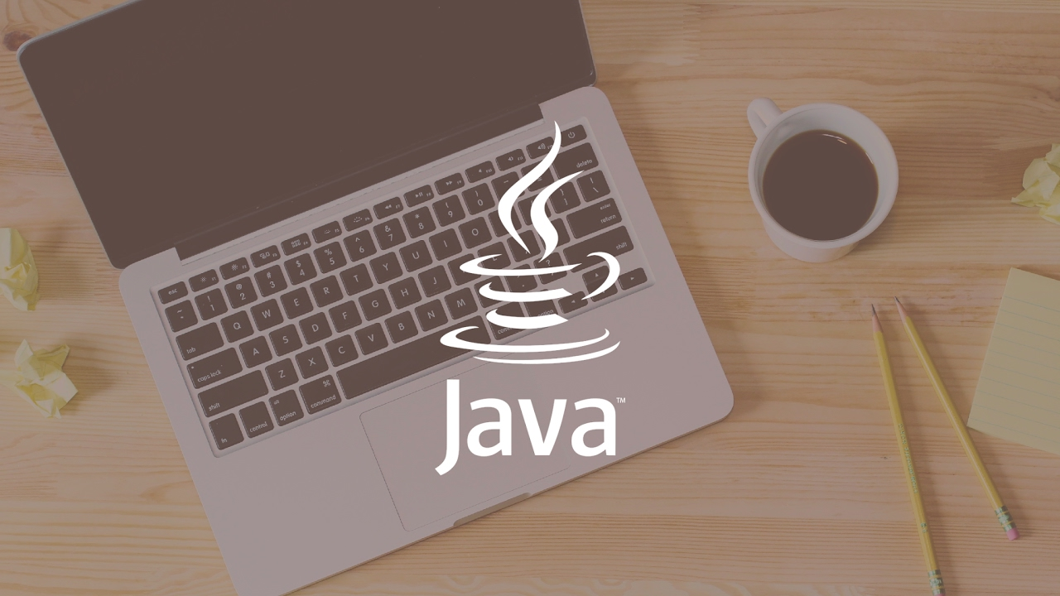

Java ile uygulama geliştirebilir, bu uygulamayı test edebilir ve kullanıcının bu uygulamayı kullanabileceği altyapıyı sunabilirsiniz. Bu noktada Java ne işe yarar değil de **Java ile neler yapılır** diye sormak çok daha makul olacaktır. Java ile yapabileceklerinizden bazıları şu şekilde;

* Android işletim sistemine sahip cihazlar için uygulama geliştirebilirsiniz.
* Java dilinde kurumsal yazılımlar oluşturabilirsiniz.
* Mobil Java uygulamaları geliştirebilirsiniz.
* Hesaplama uygulaması geliştirebilirsiniz.
* Büyük veri analizleri yapabilirsiniz.

# **NetBeans Nedir?**

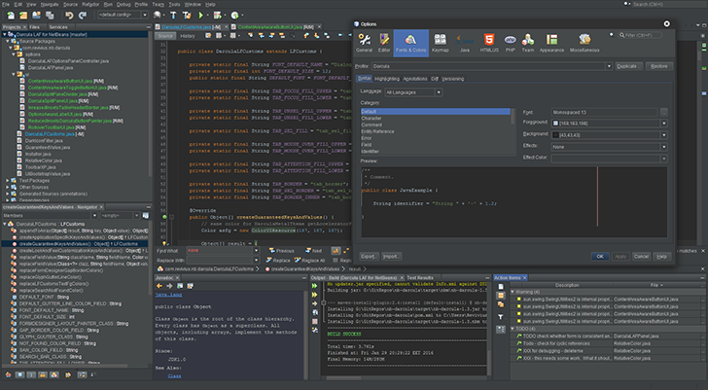

**NetBeans**, başta [Java](https://wmaraci.com/nedir/java), olmak üzere PHP, [C++](https://wmaraci.com/nedir/cplusplus), ve daha birçok programlama dilini kullanarak yazılımlar geliştirmeye imkan sunan, tümleşik geliştirme ortamı (IDE) yazılımıdır. Açık kaynaklı bir [yazılım](https://wmaraci.com/nedir/yazilim), olan ve Oracle tarafından geliştirilen NetBeans, sıklıkla Java dilinde yazılım geliştiren yazılımcılar tarafından masaüstü uygulamaları geliştirmek amacıyla kullanılır.

NetBeans, Java diliyle hazırlanmış bir IDE’dir ve Java Virtual Machine (JVM) aracılığı ile Solaris, [Mac](https://wmaraci.com/nedir/mac), [OS](https://wmaraci.com/nedir/os), ve [Linux](https://wmaraci.com/nedir/linux), gibi popüler işletim sistemi üzerinde sorunsuz çalışabilir. NetBeans’in içerisinde yer alan özellikler ve bileşenler NetBeans’i yazılım geliştirmek için daha işlevsel bir ortam haline getirir. NetBeans’in sunduğu başlıca özellikleriyse şöyle sıralayabiliriz;

* Ücretsizdir ve Türkçe dilini destekler
* Kullanıcı tabanlı ayarlar yapılabilir
* Pencerelerin yerleşimi ve görünümleri düzenlenebilir
* NetBeans Visual Library’e sahiptir
* Depolama özelliği mevcuttur
* Tümleşik geliştirme araçlarına sahiptir
* Framework Wizard / Kütüphane Sihirbazı bulunur

# **MySQL Nedir?**

MySQL bir ilişkisel veri tabanı olarak, 1995 yılında kullanıma sürülen en popüler açık kaynaklı ilişkisel veri tabanı yönetim sisteminden biridir. SQL, MySQL'in çekirdeğini oluşturur. İsmini 'SQL' ile Michael Widenius'un kızının adının (My) birleşiminden alır.

* MySQL serbestçe kullanılabilen bir veri tabanı sistemidir. Ancak, gelişmiş işlevleri kullanabileceğiniz birkaç ücretli sürüm de bulunmaktadır. MySQL, Microsoft SQL Server ve Oracle veri tabanı vb. diğer veri tabanı yazılımlarına kıyasla kullanımı kolaydır. Herhangi bir programlama diliyle kullanılabilir.
* MySQL, meta verilerinizi tanımlamak ve yönetmek için Linux, Windows, Unix ve bir bilgi şeması gibi birden fazla platformda çalışabilir. Yerel sisteminize hatta sunucuya bile yükleyebilirsiniz. Gerçekten esnek, ölçeklenebilir, hızlı ve güvenilir bir çözümdür.

### **SQL Nedir?**



**MySQL ve SQL aynı değildir.** MySQL'deki SQL, Structured Query Language anlamına gelir. Veri tabanı ile etkileşime geçmek için kullanılan standart dildir. Ayrıca MySQL, bilgisayardaki farklı tablolarda depolanan veritabanını yönetmeye yardımcı olan ilişkisel bir veri tabanı yönetim sistemidir. İlişkisel veri tabanı sistemleri (RDBMS), verileri masaüstü veri tabanı programları üzerinden manipüle etmek için çok daha iyi performans sağlar. SQL ifadeleri sunucuya belirli işlemleri yapmayı öğretir:  
Veri sorgusu: Mevcut veritabanından belirli bilgileri ister.  
Veri manipülasyonu: Veriyi, değerleri veya görselleri değiştirmek için ekleme yapar, siler, değiştirir, sıralar ve benzeri işlemler yapar.  
Veri kimliği: Veri tiplerini tanımlar, örneğin sayısal veriyi tamsayılara değiştirmek gibidir. Bu ayrıca bir şemayı veya veritabanında ki her tablonun ilişkisini tanımlamayı da içerir.  
Veri erişim kontrolü: Veriyi korumak için güvenlik teknikleri sağlar, bu kimin görebileceğine karar verme veya veritabanında depolanan herhangi bir bilgiyi kullanmayı da içerir.

ECZANE OTOMASYONU DİYAGRAMI

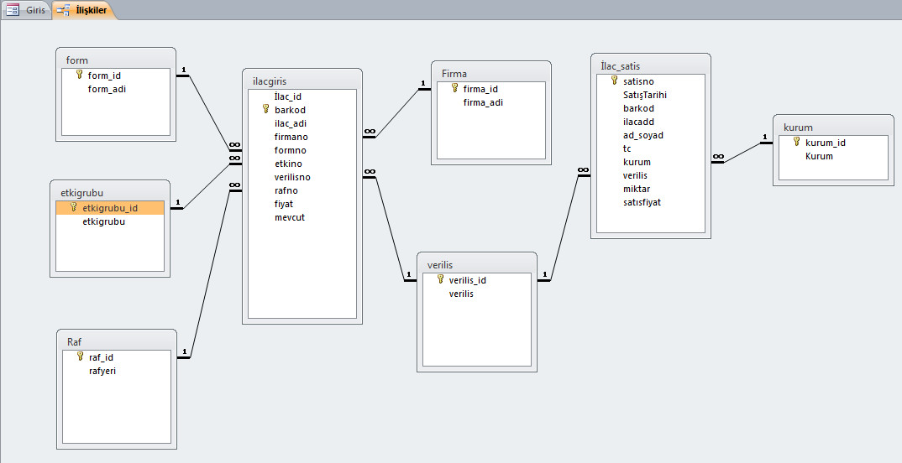

**TEKNİKŞARTNAME ??**

a. SORU MODÜLÜ TANIM: Müşterilerin ilaç ile ilgili soru sorup eczacının cevaplandırdığı modüldür. Ekranlar:

İlaç ekleme sayfası

İlaç güncelleme sayfası

(Eczacı için) ilaçların listesi ekranı,

(eczacı için) ilaçların detay listesi ekranı,

(Eczacı için) ilaçları oluşturma ekranı,

(Eczacı için) ilaçları düzenleme ekranı,

(eczacı için) ilaçları silme ekranı,

(Müşteri için) ilaçların ekranı,

(Müşteri için)ilaçların detay ekranı,

b.FİYAT MODÜLÜ

TANIM: ilacın fiyatının sorulup cevaplandırıldığı modüldür.

Ekranlar:

fiyat ekleme sayfası fiyat güncelleme sayfası

(Eczacı için) fiyat listesi ekranı,

(eczacı için)fiyat detay listesi ekranı,

(Eczacı için) fiyat oluşturma ekranı,

(Eczacı için) fiyat düzenleme ekranı,

(eczacı için) fiyat silme ekranı,

(Müşteri için) fiyat ekranı,

(Müşteri için) fiyat kayıt detay ekranı

c. KAYIT MODÜLÜ

TANIM: müşteri bilgilerinin yazıldığı modüldür.

Ekranlar:

Kayıt ekleme sayfası

Kayıt güncelleme sayfası

(Eczacı için) kayıt listesi ekranı,

(eczacı için) kayıt detay listesi ekranı,

(Eczacı için) kayıt oluşturma ekranı,

(Eczacı için) kayıt düzenleme ekranı,

(eczacı için) kayıt silme ekranı,

(Müşteri için) kayıt ekranı,

(Müşteri için) kayıt detay ekranı

**PROJE ADIMLAR**

MYSQL ;

İLAC_BİLGİSİ TABLOLARI:

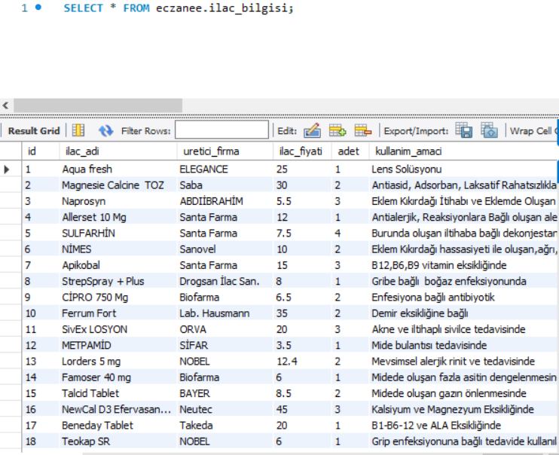

MUSTERİ_BİLGİSİ TABLOLARI:

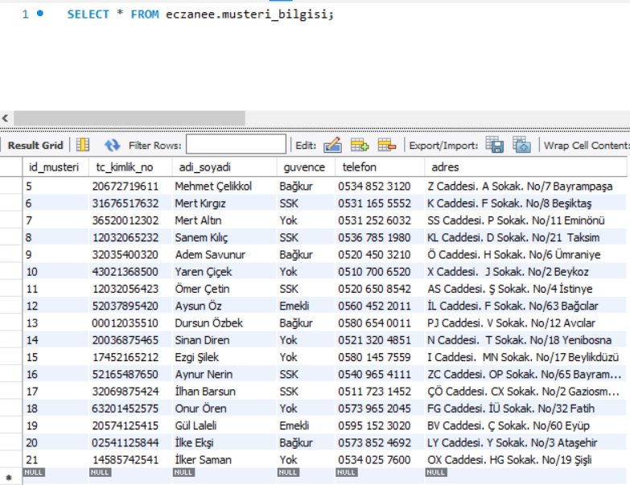

UYELİKLER TABLOLARI:

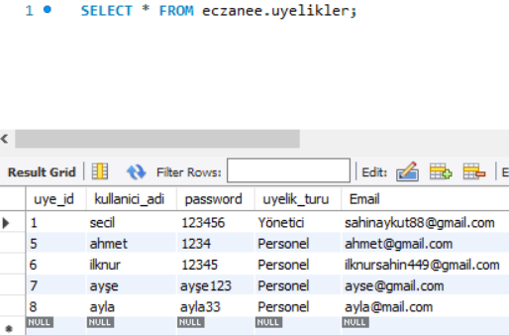

VERİTABANI BAĞLANTI KODUM:

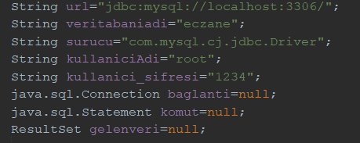

**İLK GİRİŞ EKRANI:**

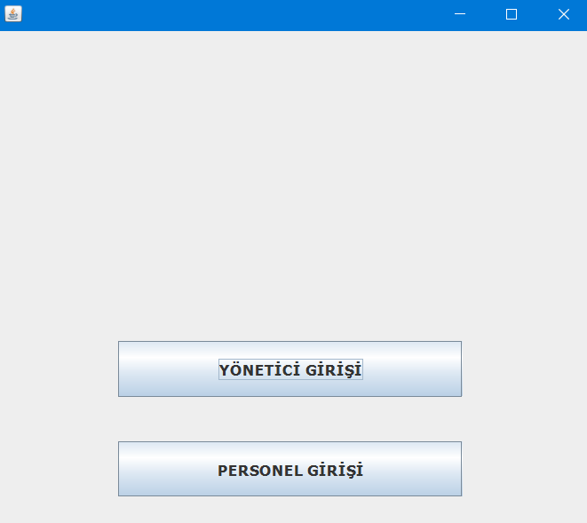

**PERSONEL GİRİŞ EKRANI:**

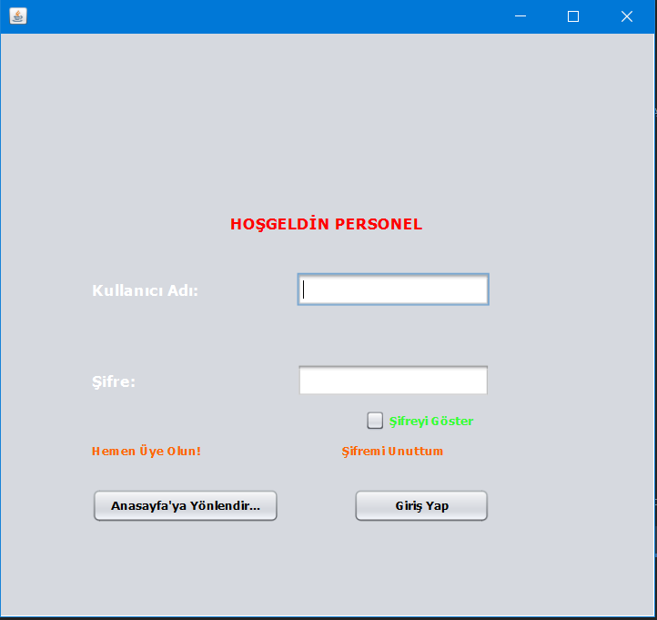

**PERSONEL GİRİŞ PANELİ:**

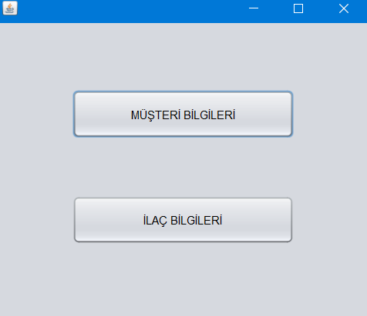

**MÜŞTERİ BİLGİLERİ PERSONEL GİRİŞ:**

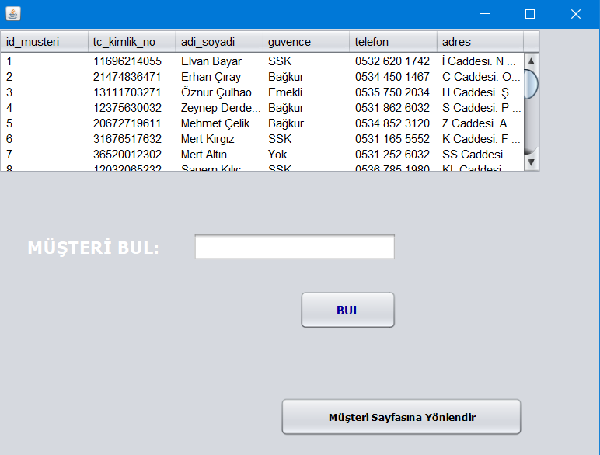

**İLAÇ BİLGİLERİ PERSONEL GİRİŞ:**

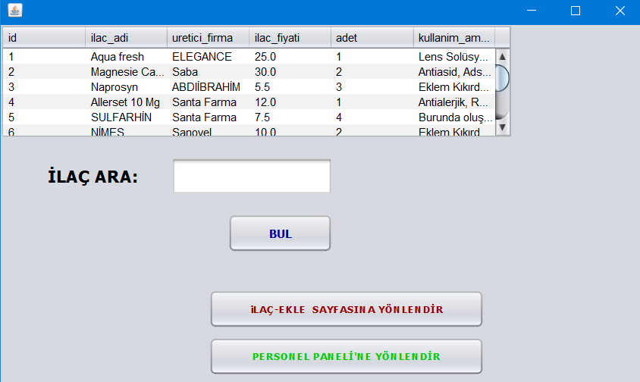

**YÖNETİCİ GİRİŞ EKRANI:**

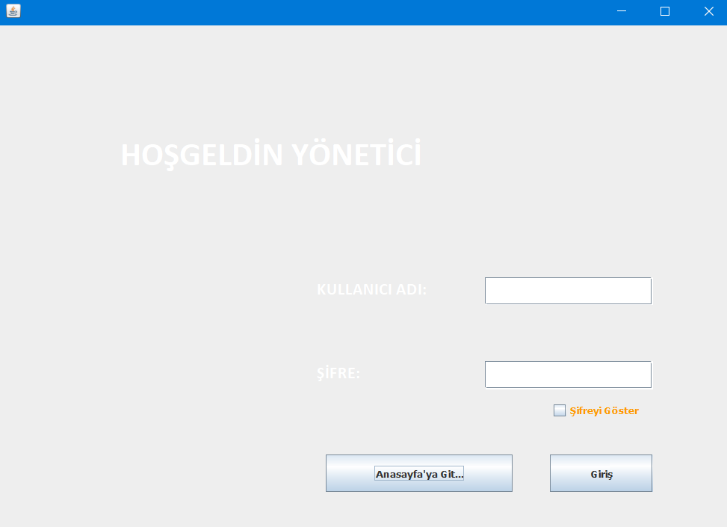

**YÖNETİCİ GİRİŞ PANELİ:**

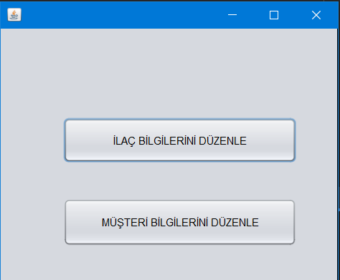

**MÜŞTERİ BİLGİLERİ YÖNETİCİ GİRİŞ:**

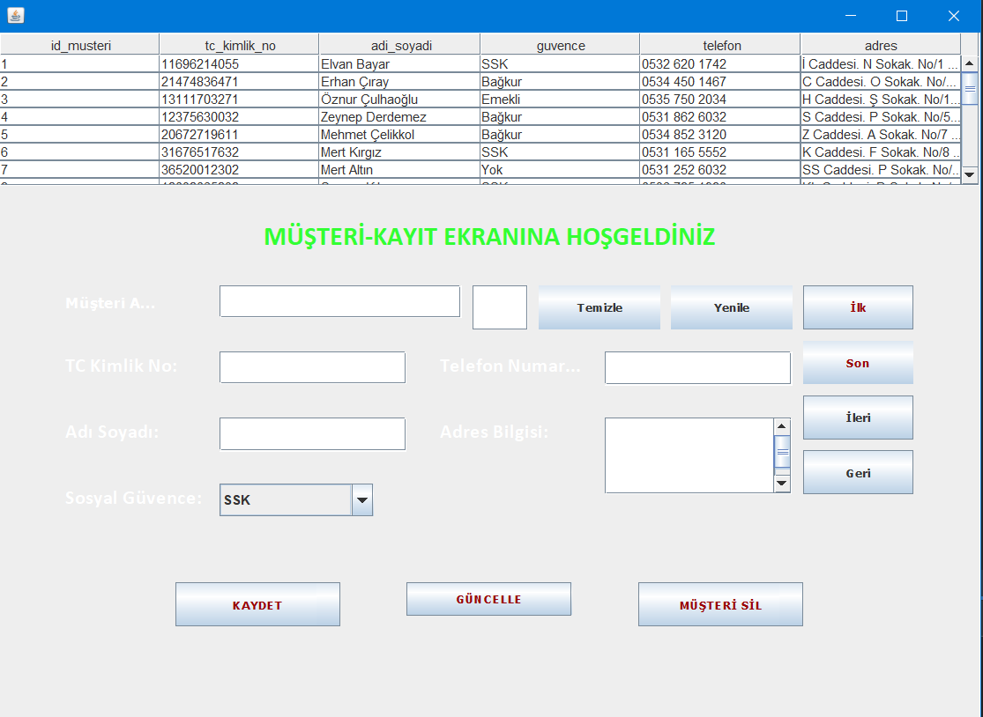

**İLAÇ BİLGİLERİ YÖNETİCİ GİRİŞ:**

